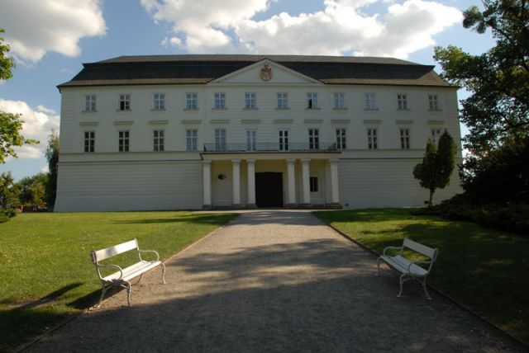 | Dechová hudba Blučiňáci  srdečně zve své členy a příznivce na | 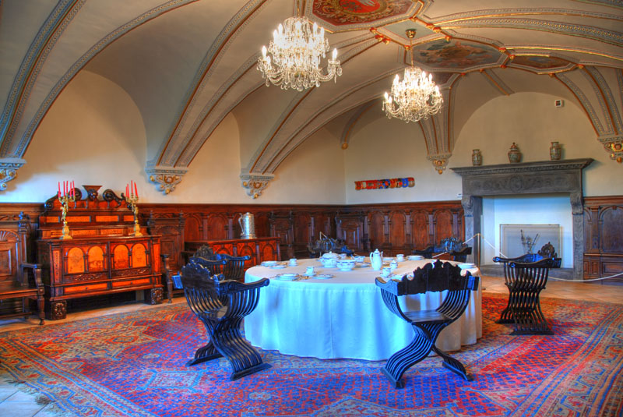

Tentokrát navštívíme památky a zajímavosti Ostravska a to | 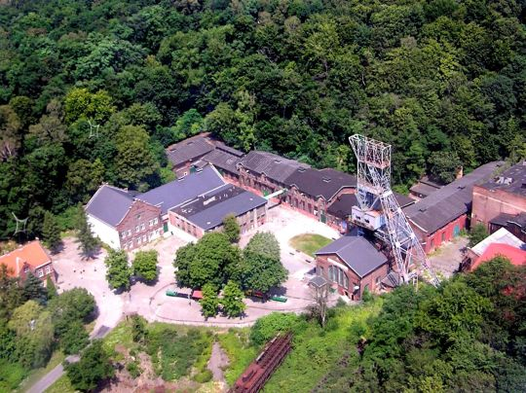

Předběžný program:
6:10 | Odjezd z autobusového nádraží v Židlochovicích
6:20 | Odjezd z náměstí v Blučině
9:00 | Prohlídka zámku Hradec nad Moravicí (50 minut)
11:00 | Prohlídka muzea hornictví včetně návštěvy dolu (120 minut)
13:30 | Oběd přímo v areálu muzea
15:00 | Návštěva ZOO Ostrava
17:30 | Krátká prohlídka centra Ostravy (pouze v případě času)
18:00 | Odjezd domů
20:30 | Příjezd
  Cena zájezdu: |  | 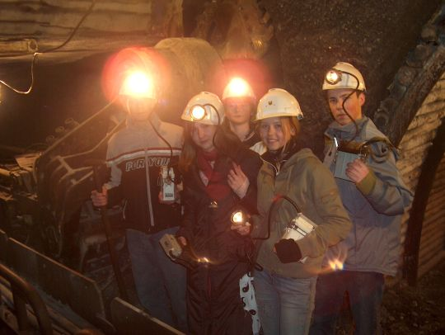 | 
dospělí |  | 600,- Kč
studenti (od 15 let) |  | 400,- Kč
děti (6-15 let) |  | 300,- Kč
děti (do 6 let) |  | zdarma nebo 100,- Kč na oběd
Cena zájezdu zahrnuje dopravu, vstupné (zámek, muzeum, zoo) a oběd.

Přihlášky spolu s úhradou ceny zájezdu odevzdejte nejpozději ve čtvrtek 30. 4. 2009.
Kontakt: Oldřich Kahoun, Dvořákova 754, 667 01 Židlochovice, +420 776 086 817, blucinaci@blucinaci.cz

